SANITASERVICE ASL BT S.R.L.
Bilancio di esercizio al 31-12-2018
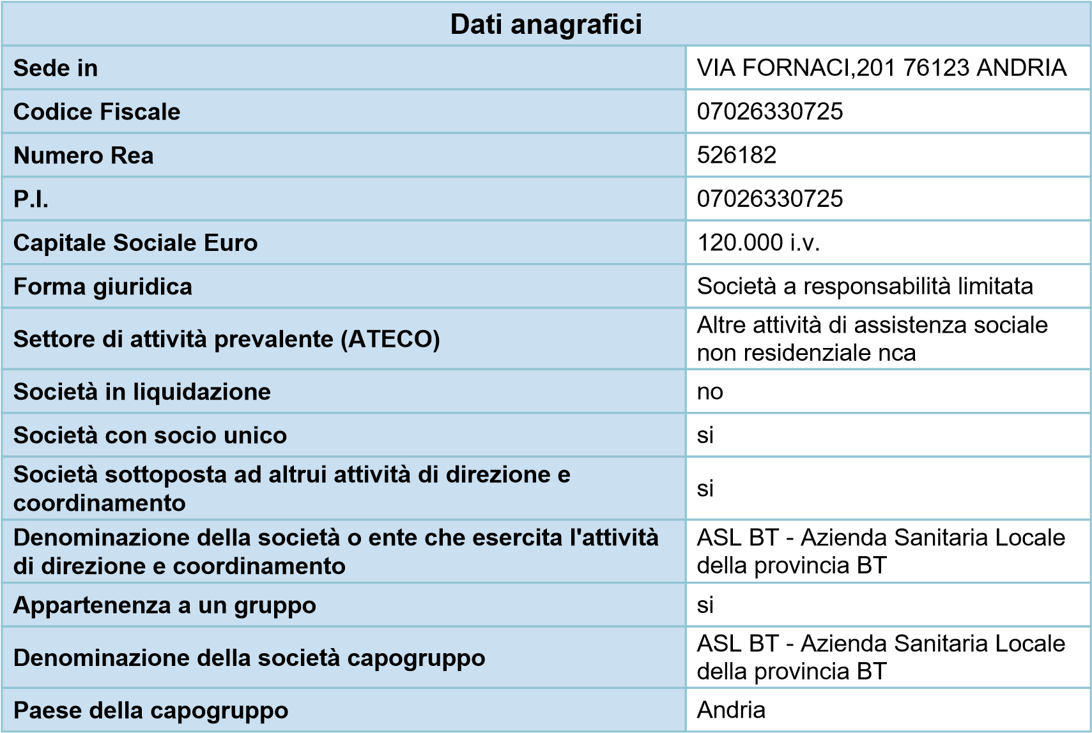

Stato patrimoniale
31-12-2018 31-12-2017
Stato patrimoniale
Attivo
B) Immobilizzazioni
II - Immobilizzazioni materiali
2) impianti e macchinario | 1.419 | 2.744
3) attrezzature industriali e commerciali | 39.644 | 53.781
4) altri beni | 4.882 | 7.079
Totale immobilizzazioni materiali | 45.945 | 63.604
Totale immobilizzazioni (B) | 45.945 | 63.604
C) Attivo circolante
I - Rimanenze
1) materie prime, sussidiarie e di consumo | 9.329 | 23.941
Totale rimanenze | 9.329 | 23.941
II - Crediti
1) verso clienti
esigibili entro l'esercizio successivo | 2.361.299 | 1.736.219
Totale crediti verso clienti | 2.361.299 | 1.736.219
5-bis) crediti tributari
esigibili entro l'esercizio successivo | 11.630 | 304.266
Totale crediti tributari | 11.630 | 304.266
5-quater) verso altri
esigibili entro l'esercizio successivo | 15.681 | 15.681
Totale crediti verso altri | 15.681 | 15.681
Totale crediti | 2.388.610 | 2.056.166
IV - Disponibilità liquide
1) depositi bancari e postali | 974.946 | 643.651
3) danaro e valori in cassa | 162 | 284
Totale disponibilità liquide | 975.108 | 643.935
Totale attivo circolante (C) | 3.373.047 | 2.724.042
D) Ratei e risconti | 7.059 | 9.977
Totale attivo | 3.426.051 | 2.797.623
Passivo
A) Patrimonio netto
I - Capitale | 120.000 | 120.000
IV - Riserva legale | 26.239 | 26.239
VI - Altre riserve, distintamente indicate
Riserva straordinaria | 1.064.896 | 1.031.544
Varie altre riserve | (1) | (1)
Totale altre riserve | 1.064.895 | 1.031.543
IX - Utile (perdita) dell'esercizio | 614.094 | 33.352
Totale patrimonio netto | 1.825.228 | 1.211.134
B) Fondi per rischi e oneri
4) altri | 27.644 | 63.287
Totale fondi per rischi ed oneri | 27.644 | 63.287
D) Debiti
7) debiti verso fornitori
esigibili entro l'esercizio successivo | 46.492 | 72.590
Totale debiti verso fornitori 46.492 72.590
12) debiti tributari
esigibili entro l'esercizio successivo | 221.922 | 320.868
Totale debiti tributari | 221.922 | 320.868
13) debiti verso istituti di previdenza e di sicurezza sociale
esigibili entro l'esercizio successivo | 434.606 | 375.247
Totale debiti verso istituti di previdenza e di sicurezza sociale | 434.606 | 375.247
14) altri debiti
esigibili entro l'esercizio successivo | 869.194 | 753.510
Totale altri debiti | 869.194 | 753.510
Totale debiti | 1.572.214 | 1.522.215
E) Ratei e risconti | 965 | 987
Totale passivo | 3.426.051 | 2.797.623

Conto economico
31-12-2018 31-12-2017
Conto economico
A) Valore della produzione
1) ricavi delle vendite e delle prestazioni | 11.486.295 | 10.350.158
5) altri ricavi e proventi
altri | 35.957 | 2.313
Totale altri ricavi e proventi | 35.957 | 2.313
Totale valore della produzione | 11.522.252 | 10.352.471
B) Costi della produzione
6) per materie prime, sussidiarie, di consumo e di merci | 103.587 | 241.262
7) per servizi | 244.127 | 266.164
8) per godimento di beni di terzi | 5.483 | 6.680
9) per il personale
a) salari e stipendi | 7.193.222 | 7.002.603
b) oneri sociali | 2.262.160 | 1.874.934
c) trattamento di fine rapporto | 463.793 | 409.240
e) altri costi | 19.169 | 18.350
Totale costi per il personale | 9.938.344 | 9.305.127
10) ammortamenti e svalutazioni
b) ammortamento delle immobilizzazioni materiali | 17.658 | 22.766
Totale ammortamenti e svalutazioni | 17.658 | 22.766
11) variazioni delle rimanenze di materie prime, sussidiarie, di consumo e merci | 14.612 | 4.706
12) accantonamenti per rischi | - | 15.287
14) oneri diversi di gestione | 1.954 | 2.018
Totale costi della produzione | 10.325.765 | 9.864.010
Differenza tra valore e costi della produzione (A - B) | 1.196.487 | 488.461
C) Proventi e oneri finanziari
16) altri proventi finanziari
d) proventi diversi dai precedenti
altri | 9.435 | 7.256
Totale proventi diversi dai precedenti | 9.435 | 7.256
Totale altri proventi finanziari | 9.435 | 7.256
17) interessi e altri oneri finanziari
altri | 327 | 220
Totale interessi e altri oneri finanziari | 327 | 220
Totale proventi e oneri finanziari (15 + 16 - 17 + - 17-bis) | 9.108 | 7.036
Risultato prima delle imposte (A - B + - C + - D) | 1.205.595 | 495.497
20) Imposte sul reddito dell'esercizio, correnti, differite e anticipate
imposte correnti | 590.690 | 461.982
imposte relative a esercizi precedenti | 811 | 163
Totale delle imposte sul reddito dell'esercizio, correnti, differite e anticipate | 591.501 | 462.145
21) Utile (perdita) dell'esercizio | 614.094 | 33.352

Rendiconto finanziario, metodo indiretto
31-12-2018 31-12-2017
Rendiconto finanziario, metodo indiretto
A) Flussi finanziari derivanti dall'attività operativa (metodo indiretto)
Utile (perdita) dell'esercizio | 614.094 | 33.352
Imposte sul reddito | 591.501 | 462.145
Interessi passivi/(attivi) | (9.108) | (7.036)
1) Utile (perdita) dell'esercizio prima d'imposte sul reddito, interessi, dividendi e plus /minusvalenze da cessione | 1.195.676 | 488.298
Rettifiche per elementi non monetari che non hanno avuto contropartita nel capitale circolante netto
Accantonamenti ai fondi | 463.793 | 424.527
Ammortamenti delle immobilizzazioni | 17.658 | 22.766
Totale rettifiche per elementi non monetari che non hanno avuto contropartita nel capitale circolante netto | 481.451 | 447.293
2) Flusso finanziario prima delle variazioni del capitale circolante netto | 1.677.127 | 935.591
Variazioni del capitale circolante netto
Decremento/(Incremento) delle rimanenze | 14.612 | 4.706
Decremento/(Incremento) dei crediti verso clienti | (625.080) | (117.581)
Incremento/(Decremento) dei debiti verso fornitori | (26.097) | (19.119)
Decremento/(Incremento) dei ratei e risconti attivi | 2.918 | (8.901)
Incremento/(Decremento) dei ratei e risconti passivi | (21) | 987
Altri decrementi/(Altri Incrementi) del capitale circolante netto | 368.733 | 2.495
Totale variazioni del capitale circolante netto | (264.935) | (137.413)
3) Flusso finanziario dopo le variazioni del capitale circolante netto | 1.412.192 | 798.178
Altre rettifiche
Interessi incassati/(pagati) | 9.108 | 7.036
(Imposte sul reddito pagate) | (590.690) | (461.982)
(Utilizzo dei fondi) | (499.436) | (409.240)
Totale altre rettifiche | (1.081.018) | (864.186)
Flusso finanziario dell'attività operativa (A) | 331.174 | (66.008)
B) Flussi finanziari derivanti dall'attività d'investimento
Flusso finanziario dell'attività di investimento (B) | - | (1.200)
Incremento (decremento) delle disponibilità liquide (A ± B ± C) | 331.174 | (67.208)
Disponibilità liquide a inizio esercizio
Depositi bancari e postali | 643.651 | 711.112
Danaro e valori in cassa | 284 | 32
Totale disponibilità liquide a inizio esercizio | 643.935 | 711.144
Disponibilità liquide a fine esercizio
Depositi bancari e postali | 974.946 | 643.651
Danaro e valori in cassa | 162 | 284
Totale disponibilità liquide a fine esercizio | 975.108 | 643.935

Informazioni in calce al rendiconto finanziario
Ai sensi dell’art. 2425-ter del Codice Civile, dal rendiconto finanziario risultano, per l’esercizio corrente e per quello precedente, l’ammontare e la composizione delle disponibilità liquide, all’inizio e alla fine dell’esercizio, ed i flussi finanziari dell’esercizio derivanti dall’attività operativa, da quella di investimento e da quella di finanziamento, comprese, con autonoma indicazione, le operazioni con i soci.
Nota integrativa al Bilancio di esercizio chiuso al 31-12-2018

Nota integrativa, parte iniziale

Premessa
Signor Socio unico, il bilancio dell’esercizio chiuso al 31 Dicembre 2018, di cui la presente Nota integrativa costituisce parte integrante ai sensi dell’art. 2423, comma 1, del Codice Civile, chiude con Utile di € 614.094,17 , arrotondato a € 614.094 in sede di redazione del bilancio al netto delle imposte.
Il bilancio corrisponde alle risultanze delle scritture contabili regolarmente tenute ed è redatto conformemente agli art. 2423 e seguenti del Codice Civile, con i criteri di valutazione di cui all’art. 2426 del Codice Civile, così come modificati a seguito della emanazione del D.Lgs 17.01.2003 n. 6 e dei successivi decreti correttivi.
Con la seguente Nota integrativa e con i relativi allegati, che ne formano parte integrante, Vi saranno forniti tutti i dati e tutte le precisazioni che le vigenti norme stabiliscono, allo scopo di permettere una chiara e corretta interpretazione del bilancio sul quale siete chiamati a pronunciarVi. Attività svolte
La società ha come unico socio ed unico committente la ASL BT e nasce con la internalizzazione di alcuni servizi, svolti in precedenza da cooperative private, con una struttura riconducibile al modello gestionale delineato nell’istituto dell’ in house providing.
Le attività svolte nell’esercizio 2018 ricalcano quelle dell’anno precedente e sono le seguenti:
gestione di servizi nel settore della assistenza alla persona e socio sanitario (Ausiliariato, Sanificazione, Alberghiero
/Portierato e di Assistenza software); altre attività di supporto strumentali alle attività istituzionali erogate dalla Azienda Sanitaria ASL BT. Le attività svolte nel 2018 sono state conformi all’oggetto sociale previsto dallo Statuto ed hanno riguardato specificatamente servizi e prestazioni di supporto e strumentali alle attività istituzionali della Azienda Sanitaria ASL BT.
La società, per indicazioni statutarie, opera e potrà operare solo ed esclusivamente per l’Azienda Sanitaria ASL BT nell’ ambito territoriale di sua competenza, non potendo erogare servizi e prestazioni nei confronti di qualunque altro soggetto sia esso pubblico o privato.
La continuità aziendale attualmente è assicurata dalla corretta esecuzione degli affidamenti in essere, la cui scadenza in massima parte è prevista per il 15 giugno 2019, e da una sana ed efficiente gestione. Inoltre, la tariffa media applicata al committente ASL BT per ciascun servizio svolto non risulta superiore agli ultimi prezzi di riferimento del mercato disponibili, in sintonia con quanto prevede la recente normativa nazionale e regionale in materia di società partecipate dalla Pubblica Amministrazione.

La struttura operativa aziendale al 31/12/2018 è formata da 399 unità. Il dettaglio è il seguente:
- 252 assunti con contratto a tempo indeterminato,
- 7 assunti con contratto a tempo indeterminato part-time, - 66 assunti con contratto a tempo determinato full-time, - 74 assunti con contratto a tempo determinato part-time.

Il Contratto Collettivo Nazionale del Lavoro applicato per i dipendenti è " Case di cura private personale non medico" e gli stessi sono così inquadrati:
- n. 121 dipendenti al livello A del CCNL di riferimento con qualifica operaio
- n. 98 dipendenti al livello A1 del CCNL di riferimento con qualifica operaio
- n. 171 dipendenti al livello A2 del CCNL di riferimento con qualifica operaio
- n. 3 dipendenti al livello B1 del CCNL di riferimento con qualifica impiegato
- n. 3 dipendenti al livello B3 del CCNL di riferimento con qualifica operaio specializzato
- n. 3 dipendenti al livello C1 del CCNL di riferimento con qualifica impiegato assistenza software

Principi di redazione
Ai sensi dell’art. 2423-bis del Codice Civile, nella redazione del bilancio sono stati osservati i seguenti principi.
La valutazione delle voci di bilancio è stata effettuata secondo prudenza e nella prospettiva della continuazione dell'attività.
La rilevazione e la presentazione delle voci è effettuata tenendo conto della sostanza dell'operazione o del contratto.
Sono stati indicati esclusivamente gli utili realizzati alla data di chiusura dell'esercizio.
Si è tenuto conto dei proventi e degli oneri di competenza dell'esercizio, indipendentemente dalla data dell'incasso o del pagamento.
Si è tenuto conto dei rischi e delle perdite di competenza dell'esercizio, anche se conosciuti dopo la chiusura di questo.
Gli elementi eterogenei ricompresi nelle singole voci sono stati valutati separatamente. I criteri di valutazione non sono stati modificati rispetto al precedente esercizio.

Problematiche di comparabilità e di adattamento
In ossequio alle disposizioni dell’art. 2423-ter del Codice Civile è stato indicato, per ciascuna voce dello Stato Patrimoniale e del Conto Economico, l’importo della voce corrispondente dell’esercizio precedente.

Criteri di valutazione applicati
I criteri utilizzati nella formazione del bilancio chiuso al 31/12/2018 sono aderenti alle disposizioni previste dall’art. 2426 del Codice Civile.
Ai sensi dell’art. 2427, comma 1, n. 1) del Codice Civile, i criteri applicati nella valutazione delle voci del bilancio, nelle rettifiche di valore e nella conversione dei valori non espressi all’origine in moneta avente corso legale nello Stato sono di seguito esposti.

Immobilizzazioni
Immateriali
Sono iscritte al costo storico di acquisizione ed esposte al netto degli ammortamenti effettuati nel corso degli esercizi e imputati direttamente alle singole voci.
I costi di impianto e di ampliamento sono stati iscritti nell'attivo con il consenso del Collegio sindacale e sono ammortizzati in un periodo di cinque esercizi.
I diritti di brevetto industriale e i diritti di utilizzazione delle opere dell'ingegno, le licenze, concessioni e marchi sono ammortizzati con una aliquota annua del 20 %.
Materiali
Sono iscritte al costo di acquisto e rettificate dai corrispondenti fondi di ammortamento.
Nel valore di iscrizione in bilancio si è tenuto conto degli oneri accessori e dei costi sostenuti per l'utilizzo dell'immobilizzazione, portando a riduzione del costo gli sconti commerciali e gli sconti cassa di ammontare rilevante. Le quote di ammortamento, imputate a conto economico, sono state calcolate attesi l'utilizzo, la destinazione e la durata economico-tecnica dei cespiti, sulla base del criterio della residua possibilità di utilizzazione, criterio che abbiamo ritenuto ben rappresentato dalle seguenti aliquote, non modificate rispetto all'esercizio precedente e ridotte alla metà nell'esercizio di entrata in funzione del bene:
- Impianti e macchinari:20,00 %
- Attrezzature:12,50 %
- Mobili e arredi: 10,00 %
- Macchine elettroniche d’ufficio: 20,00 %
Non sono state effettuate rivalutazioni discrezionali o volontarie e le valutazioni effettuate trovano il loro limite massimo nel valore d'uso, oggettivamente determinato, dell'immobilizzazione stessa.

Rimanenze magazzino
Materie prime e di consumo sono iscritti al minore tra il costo di acquisto e il valore di realizzo desumibile dall'andamento del mercato, applicando il metodo FIFO.
Crediti
Sono esposti al presumibile valore di realizzo.
Debiti
Sono rilevati al loro valore nominale, modificato in occasione di resi o di rettifiche di fatturazione.
Ratei e risconti
Sono stati determinati secondo il criterio dell'effettiva competenza temporale dell'esercizio.

Fondi per rischi e oneri
Sono stanziati per coprire perdite o debiti di esistenza certa o probabile, dei quali tuttavia alla chiusura dell'esercizio non erano determinabili l'ammontare o la data di sopravvenienza.
Nella valutazione di tali fondi sono stati rispettati i criteri generali di prudenza e competenza e non si è proceduto alla costituzione di fondi rischi generici privi di giustificazione economica.
Le passività potenziali sono state rilevate in bilancio e iscritte nei fondi in quanto ritenute probabili ed essendo stimabile con ragionevolezza l'ammontare del relativo onere.
Fondo TFR
Il fondo è gestito dalla Tesoreria INPS. L'azienda mensilmente liquida e versa con DM10 la quota TFR.
Imposte sul reddito
Le imposte sono accantonate secondo le aliquote e le norme vigenti.

Riconoscimento ricavi
I ricavi per prestazioni di servizi sono riconosciuti contabilmente con riferimento allo stato di completamento della transazione o della effettuazione alla data del bilancio se attendibilmente determinabile.
I ricavi per vendite dei prodotti sono riconosciuti al momento del trasferimento della proprietà, che normalmente si identifica con la consegna o la spedizione dei beni.
I ricavi di natura finanziaria e quelli derivanti da prestazioni di servizi vengono riconosciuti in base alla competenza temporale.

Nota integrativa, attivo

Immobilizzazioni
Di seguito vengono analizzate le immobilizzazioni immateriali, materiali e finanziarie.
Ai sensi dell’art. 2427, comma 1, numero 2) del Codice Civile, nei prospetti seguenti vengono esposti i movimenti delle immobilizzazioni, specificando per ciascuna voce: il costo, le precedenti rivalutazioni, ammortamenti e svalutazioni; le acquisizioni, gli spostamenti da una ad altra voce, le alienazioni avvenute nell’esercizio, le rivalutazioni, gli ammortamenti e le svalutazioni effettuati nell’esercizio e il totale delle rivalutazioni riguardanti le immobilizzazioni esistenti alla chiusura dell’esercizio.

Immobilizzazioni immateriali
Movimenti delle immobilizzazioni immateriali
Il costo storico è così composto e movimentato
Costi di impianto e di
ampliamento
Diritti di brevetto industriale e diritti di utilizzazione
delle opere dell'ingegno
Totale immobilizzazioni
immateriali
Valore di inizio esercizio
Costo
5.000
1.535
6.535
Ammortamenti (Fondo
ammortamento)
5.000
1.535
6.535
Valore di fine esercizio
Costo
5.000
1.535
6.535
Ammortamenti (Fondo
ammortamento)
5.000
1.535
6.535

Immobilizzazioni materiali
Movimenti delle immobilizzazioni materiali
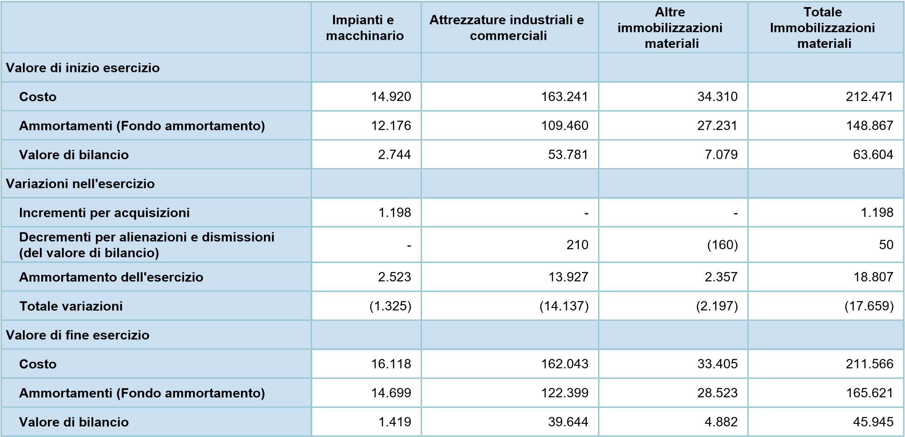

Attivo circolante

Rimanenze
Trattasi di materiale di consumo utilizzato per la sanificazione degli ambienti
Valore di inizio esercizio
Variazione nell'esercizio
Valore di fine esercizio
Materie prime, sussidiarie e di consumo
23.941
(14.612)
9.329
Totale rimanenze
23.941
(14.612)
9.329

Crediti iscritti nell'attivo circolante
Variazioni e scadenza dei crediti iscritti nell'attivo circolante
Valore di inizio
esercizio
Variazione
nell'esercizio
Valore di fine
esercizio
Quota scadente entro
l'esercizio
Crediti verso clienti iscritti nell'attivo
circolante
1.736.219
625.080
2.361.299
2.361.299
Crediti tributari iscritti nell'attivo
circolante
304.266
(292.636)
11.630
11.630
Crediti verso altri iscritti nell'attivo
circolante
15.681
-
15.681
15.681
Totale crediti iscritti nell'attivo circolante
2.056.166
332.444
2.388.610
2.388.610
I crediti di ammontare rilevante al 31/12/2018 sono così costituiti:
I Crediti verso Imprese controllanti al 31/12/2018, pari ad Euro 2.368.303, sono rappresentati da fatture emesse o da emettere per prestazioni di servizi effettuate nei confronti della controllante ASL BT. I Crediti tributari al 31/12/2018, pari ad Euro 11.630, sono così costituiti:

Entro 12 mesi:
Descrizione
Importo

Credito IVA
11.629,58

Il Credito IVA 2018 scaturisce dall'emissione delle fatture applicando lo split payment.

I Crediti verso altri al 31-12-2018, pari ad Euro 15.681, sono così costituiti:

Descrizione
Importo

Crediti v/ provincia BT per rimborso borse lavoro
4.016
Credito v/Inail per rimborso indennità di infortunio e malattia anticipata dall'azienda al lavoratore
11.665

Disponibilità liquide
Il saldo rappresenta le disponibilità liquide e l'esistenza di numerario e di valori alla data di chiusura dell'esercizio.
Valore di inizio esercizio
Variazione nell'esercizio
Valore di fine esercizio
Depositi bancari e postali
643.651
331.295
974.946
Denaro e altri valori in cassa
284
(122)
162
Totale disponibilità liquide
643.935
331.173
975.108

Ratei e risconti attivi
Valore di inizio esercizio
Variazione nell'esercizio
Valore di fine esercizio
Ratei attivi
5.607
1.375
6.982
Risconti attivi
4.370
(4.293)
77
Totale ratei e risconti attivi
9.977
(2.918)
7.059
Misurano proventi e oneri la cui competenza è anticipata o posticipata rispetto alla manifestazione numeraria e/o documentale; essi prescindono dalla data di pagamento o riscossione dei relativi proventi e oneri, comuni a due o più esercizi e ripartibili in ragione del tempo.
Non sussistono, al 31/12/2018 , ratei e risconti aventi durata superiore a cinque anni.

Nota integrativa, passivo e patrimonio netto

Patrimonio netto

Variazioni nelle voci di patrimonio netto
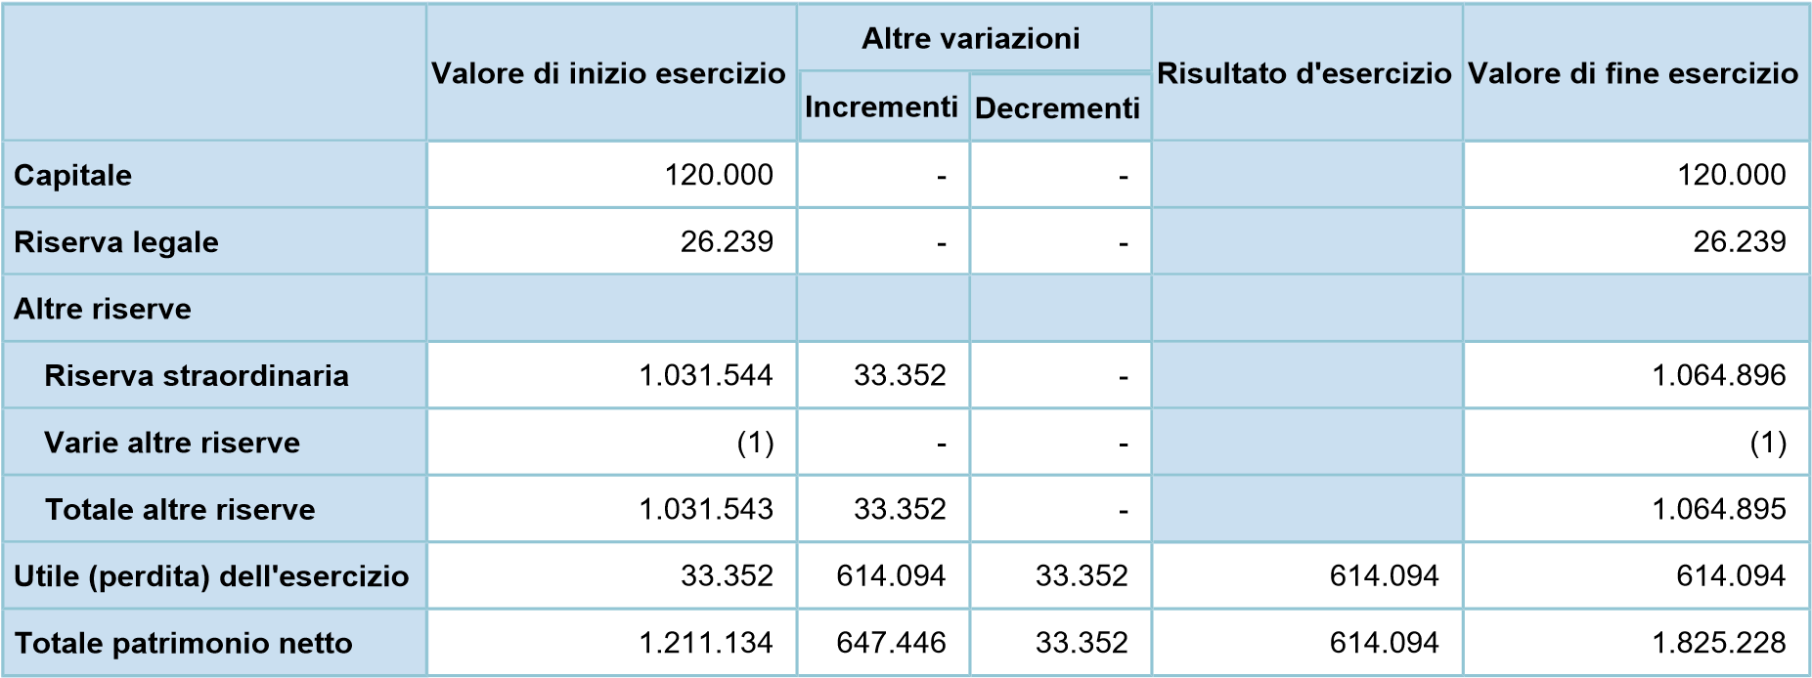

Disponibilità e utilizzo del patrimonio netto
Importo
Possibilità di utilizzazione
Capitale
120.000
Riserva legale
26.239
B
Altre riserve
Riserva straordinaria
1.064.896
A,B,C
Varie altre riserve
(1)
Totale altre riserve
1.064.895
Totale
1.211.134
Legenda: A: per aumento di capitale B: per copertura perdite C: per distribuzione ai soci D: per altri vincoli statutari E: altro

Fondi per rischi e oneri
Altri fondi
Totale fondi per rischi e oneri
Valore di inizio esercizio
63.287
63.287
Variazioni nell'esercizio
Utilizzo nell'esercizio
35.643
35.643
Totale variazioni
(35.643)
(35.643)
Valore di fine esercizio
27.644
27.644
I decrementi rispetto al precedente esercizio sono relativi a svalutazione del fondo stesso in seguito a chiusura controversie senza alcun esborso finanziario da parte della società.
La voce "Altri fondi", al 31/12/2018 , pari a € 27.644 , risulta composta da accantonamenti per controversie legali in corso.
Si è ritenuto opportuno procedere alla costituzione di tale fondo in quanto ci sono controversie legali in capo alla società dall'esito finanziario incerto.

Debiti

Variazioni e scadenza dei debiti
Valore di inizio
esercizio
Variazione
nell'esercizio
Valore di fine
esercizio
Quota scadente entro
l'esercizio
Debiti verso fornitori
72.590
(26.098)
46.492
46.492
Debiti tributari
320.868
(98.946)
221.922
221.922
Debiti verso istituti di previdenza e di
sicurezza sociale
375.247
59.359
434.606
434.606
Altri debiti
753.510
115.684
869.194
869.194
Totale debiti
1.522.215
49.999
1.572.214
1.572.214
I debiti più rilevanti al 31/12/2018 risultano così costituiti:

Descrizione
Importo
Debiti vs. fornitori per spese correnti
46.492
Debiti per ritenute su dipendenti e professionisti
121.147
Debiti Erario c/Irap, Ires,Iva
99.052
Debiti vs. I.N.P.S. , I.N.A.I.L. e TFR f.do Tesoreria
429.693
Debiti vs. Sindacati
4.675
Debiti vs. personale per retribuzioni
537.096
Debiti vs. personale per ferie non godute
148.107
Debiti vs. personale per premio incentivazione
110.697

I "Debiti verso fornitori" sono iscritti al netto degli sconti commerciali; gli sconti cassa sono invece rilevati al momento del pagamento. Il valore nominale di tali debiti è stato rettificato, in occasione di resi o abbuoni (rettifiche di fatturazione), nella misura corrispondente all'ammontare definito con la controparte.
I "Debiti verso istituti di previdenza e sicurezza sociale" sono così suddivisi:
Debiti verso INPS per contributi dicembre da versare € 349.157
Debiti verso Fondo Tesoreria INPS per quote TFR dicembre da versare € 58.183
Debito verso INAIL per saldo premio anno 2018 € 22.353
I “Debiti verso personale per ferie non godute” stimano gli oneri relativi alle ferie maturate ma non ancora usufruite da parte dell’organico aziendale. La movimentazione di detto valore patrimoniale è la seguente:
Dato al 01/01/18
124.771
Effetto netto tra maturato e goduto nel 2018
23.336
Totale Debito
148.107

Debiti assistiti da garanzie reali su beni sociali
Debiti non assistiti da garanzie reali
Totale
Debiti verso fornitori
46.492
46.492
Debiti tributari
221.922
221.922
Debiti verso istituti di previdenza e di sicurezza sociale
434.606
434.606
Altri debiti
869.194
869.194
Totale debiti
1.572.214
1.572.214

Ratei e risconti passivi
Valore di inizio esercizio
Variazione nell'esercizio
Valore di fine esercizio
Ratei passivi
987
(22)
965
Totale ratei e risconti passivi
987
(22)
965
Rappresentano le partite di collegamento dell'esercizio conteggiate col criterio della competenza temporale.

Nota integrativa, conto economico

Valore della produzione

Suddivisione dei ricavi delle vendite e delle prestazioni per categoria di attività
La variazione è strettamente correlata a quanto esposto nella Relazione sulla gestione.
I Ricavi delle vendite si riferiscono al totale delle attività di servizio e prestazioni effettuate dalla azienda nei confronti della controllante, seguendo le indicazioni programmatiche espresse nel Business Plan di cui alla delibera ASL BT N. 935 del 19/06/2014 e nel contratto di affidamento del servizio.
I Ricavi delle prestazioni di servizio erogate al committente unico sono ripartiti secondo le seguenti macrotipologie di attività fornite:

Ausiliariato
5.934.604
Sanificazione
3.450.888
Alberghiero
766.464
Assistenza software
214.153
Prestazioni Straordinarie
1.120.184
Totale Ricavi
11.486.293

Di questi Ricavi Euro 10.366.109 ineriscono la gestione ordinaria, Euro 1.120.184 si riferiscono a prestazioni straordinarie. Vi sono abbuoni attivi per Euro 2.

Costi della produzione
Di seguito il dettaglio dei costi di produzione e le variazioni rispetto all'anno precedente.

Conto economico - Costi della produzione- variazioni

Saldo al 31/12/2017
Variazioni
Saldo al 31/12/2018
Mat. Prime, suss. e merci
241.262
137.675
103.587
Servizi
266.163
22.036
244.127
Godimento beni di terzi
6.680
1.197
5.483
Costi del personale
9.305.128
-633.217
9.938.345
Ammortamenti e svalutazioni
22.766
5.108
17.658
Accantonamenti per rischi
15.287
15.287
Oneri diversi di gestione
2.018
63
1.955
Totale
9.859.304
-451.851
10.311.155

Conto economico - Costi per mat. Prime, suss., di cons. e di merci - variazioni

Saldo al 31/12/2017
Variazioni
Saldo al 31/12/2018
Materiale di consumo c/acquisti
221.429
159.229
62.200
Carburanti e lubrificanti
1.568
-723
2.291
Cancelleria e stampati
1.441
1.117
324
Abbigliamento del personale
15.302
-5.616
20.919
Beni Inferiore a € 516,00
1.522
-15.853
17.375
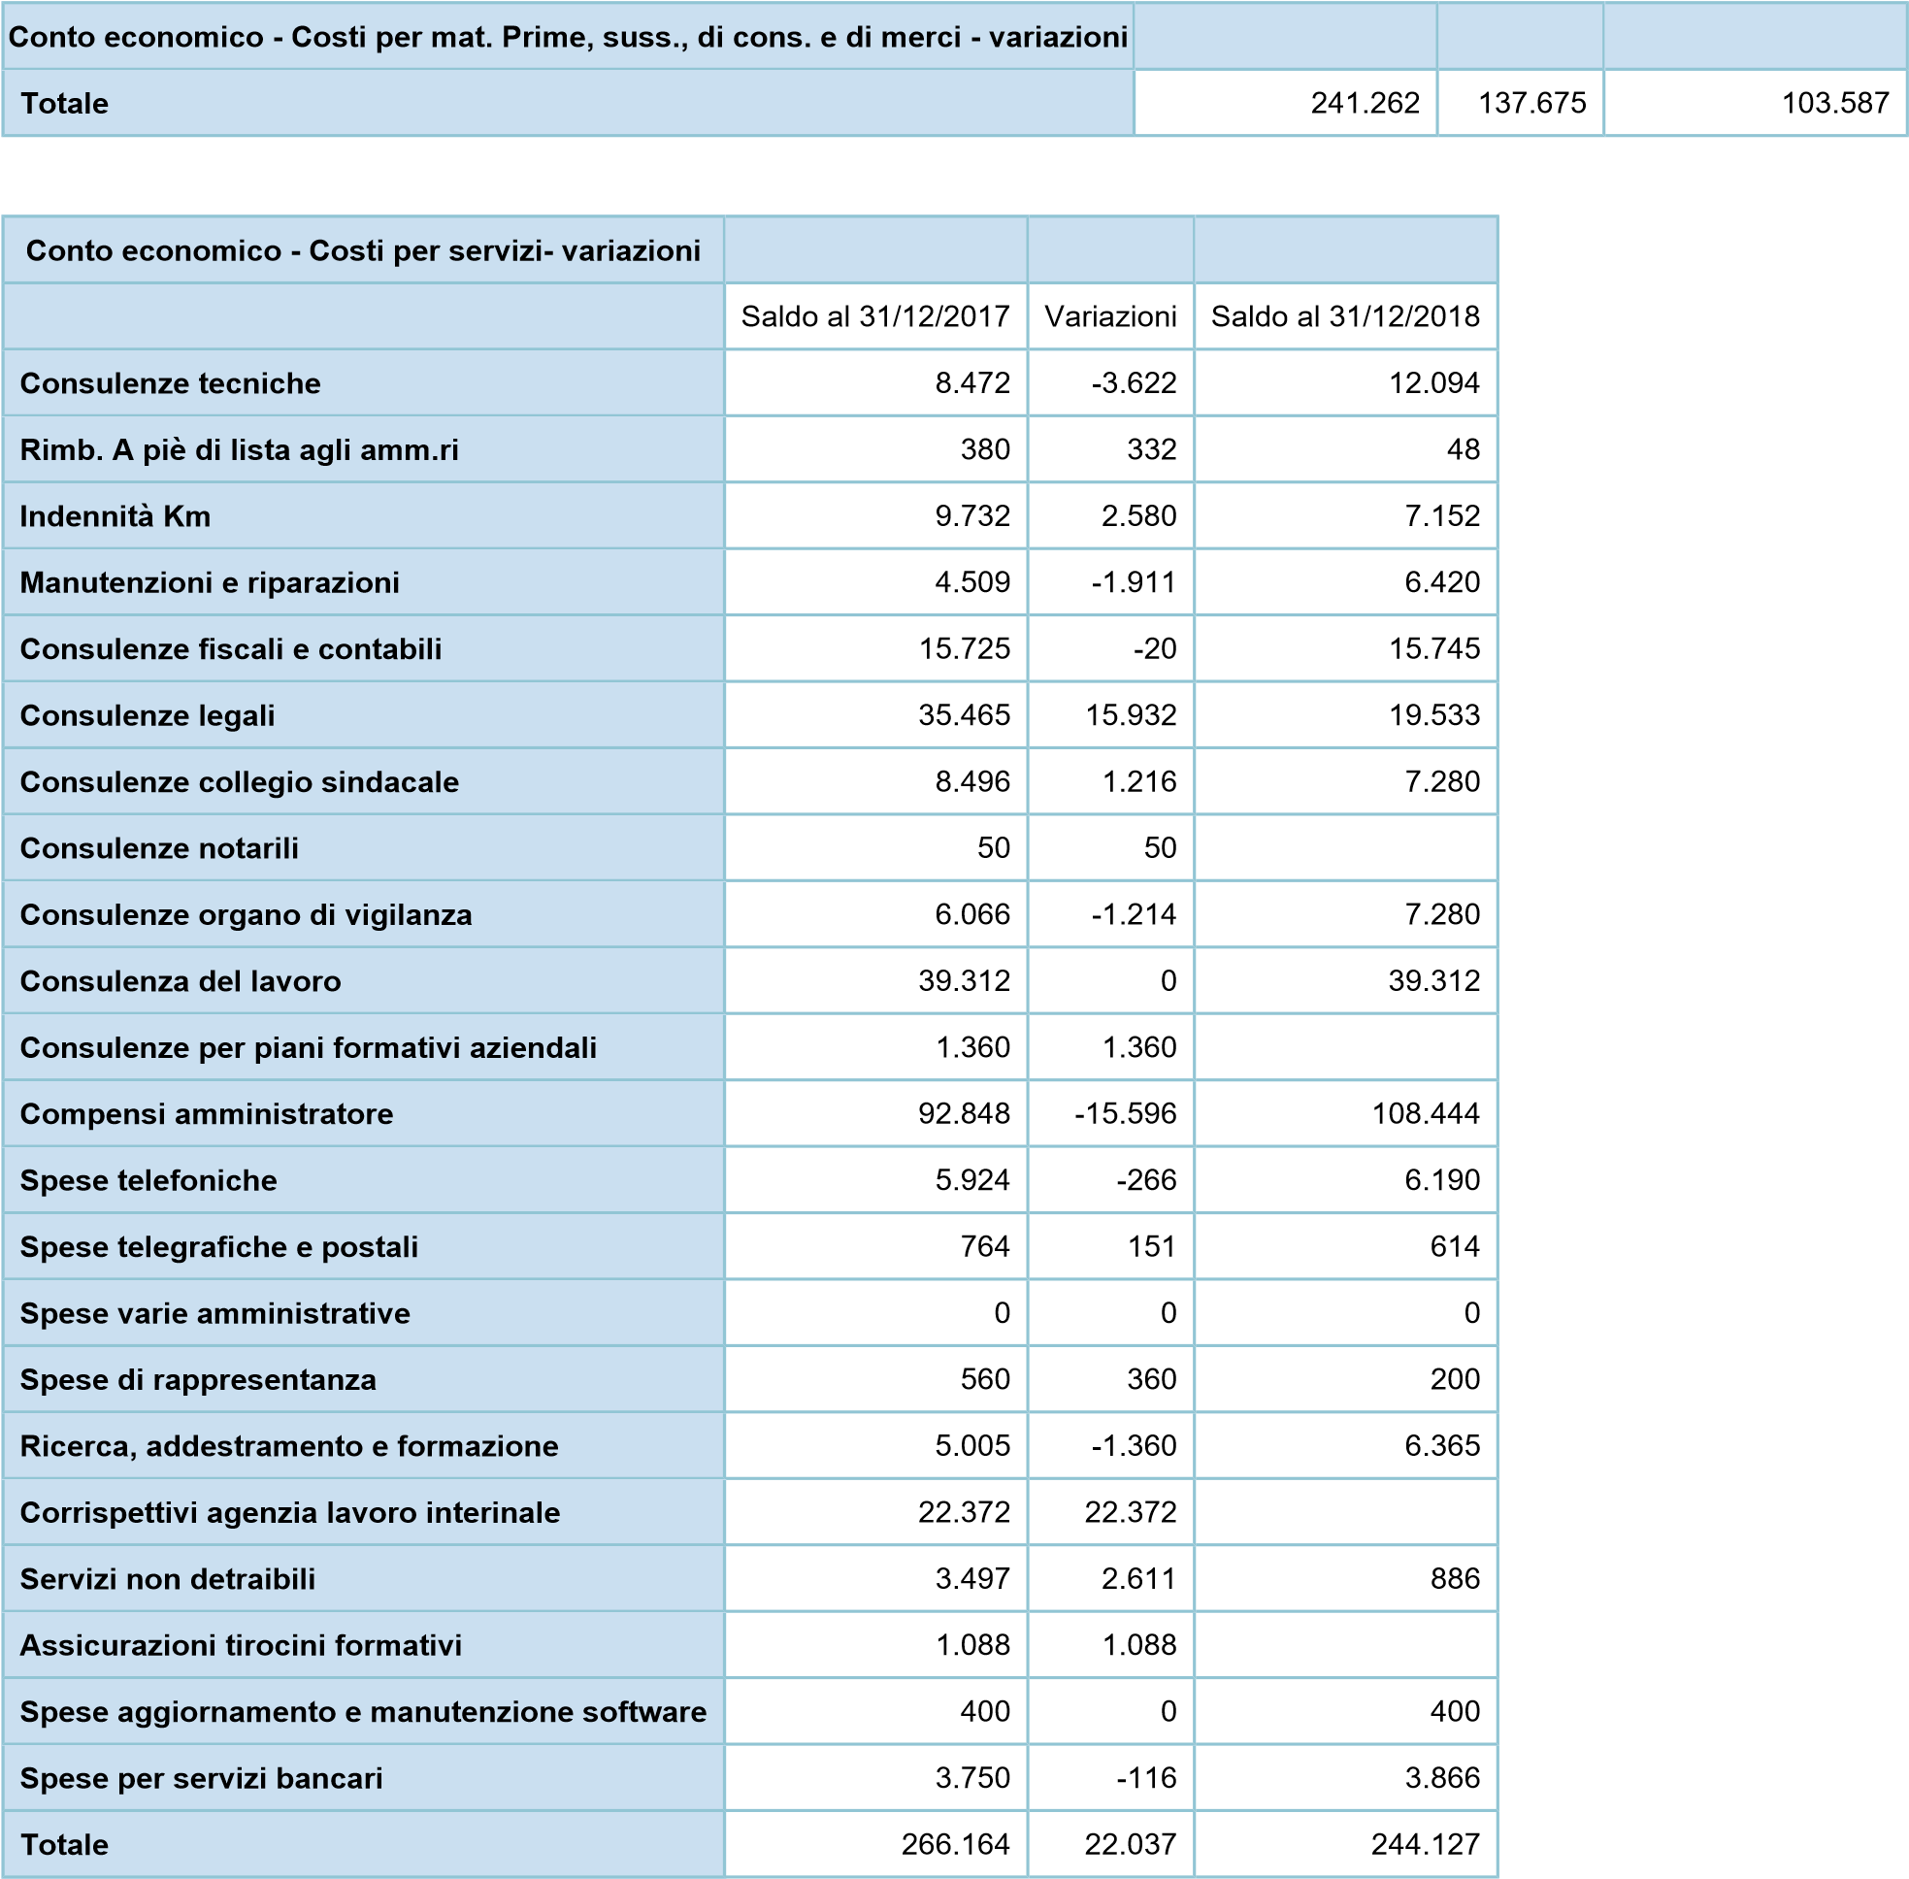

Conto economico - Costi per godimento di beni di terzi - variazioni

Saldo al 31/12/2017
Variazioni
Saldo al 31/12/2017
Canone noleggi
6.680
1.197
5.483
Totale
6.680
1.197
5.483

Conto economico - Costi del personale- variazioni

Saldo al 31/12/2017
Variazioni
Saldo al 31/12/2018
Salari
5.978.450
-1.046.538
7.024.988
Ferie maturate ma non godute
-57.033
-74.724
17.691
Premio Incentivazione
144.369
-6.175
150.544
Compensi per lavoro interinale
936.817
936.817
0
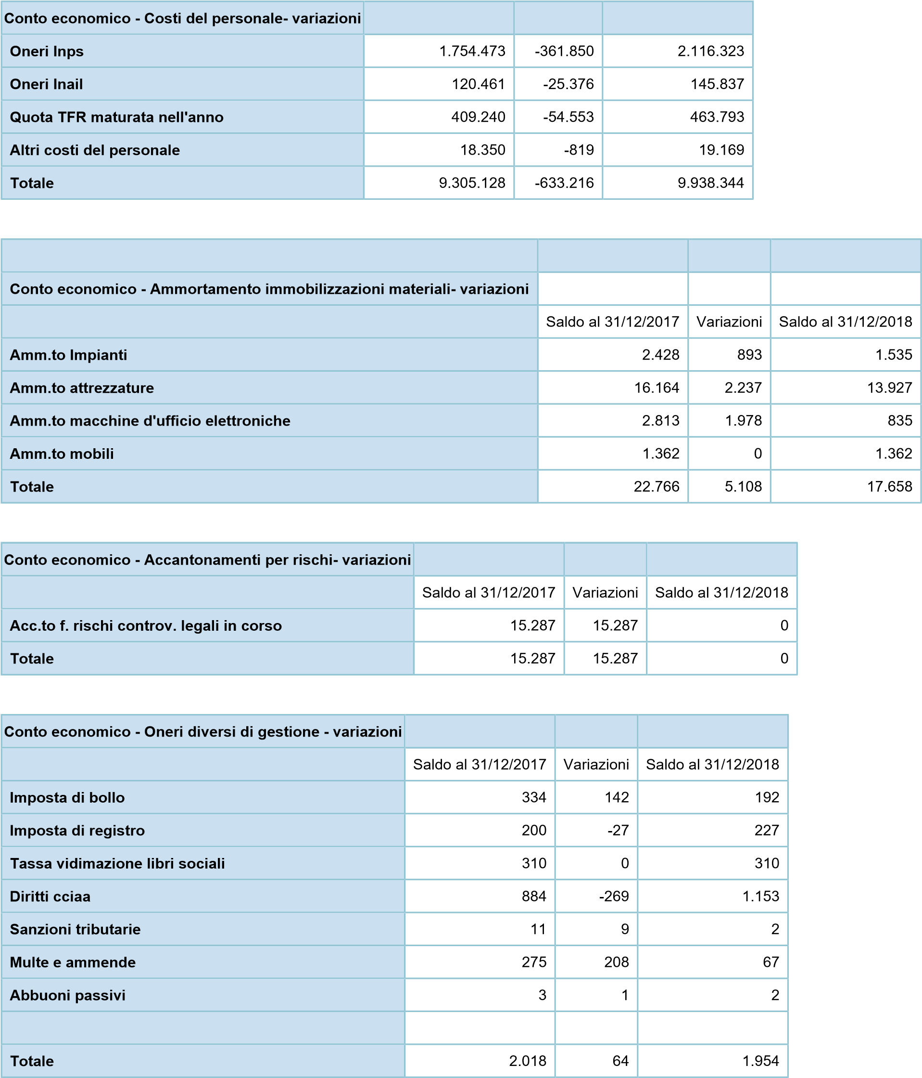

Proventi e oneri finanziari

Ripartizione degli interessi e altri oneri finanziari per tipologia di debiti
Interessi e altri oneri finanziari
Altri
327
Totale
327
La somma di € 327,00 riguarda interessi su rate premio Inail

Imposte sul reddito d'esercizio, correnti, differite e anticipate
Imposte correnti 2018: € 590.690
Imposte correnti 2017: € 461.982
Variazione € 128.708

Determinazione dell'imponibile Irap:
Differenza tra valore e costi della produzione € 1.196.487
+ Costo del personale € 9.938.344
+ Compenso amministratore € 108.444
- Deduzioni ex art. 11 D. Lgs. 446/97 € 2.152.771
Imponibile Irap € 9.090.504

IRAP € 438.162

Determinazione dell'imponibile Ires:
Risultato prima delle imposte € 1.204.784
Variazioni in aumento € 12.582
Variazioni in diminuzione € 581.833
Imponibile € 635.533
IRES € 152.528

Nota integrativa, altre informazioni

Dati sull'occupazione
Di seguito il numero degli assunti al 31/12/2018
Numero medio
Impiegati
6
Operai
393
Totale Dipendenti
399
Nello specifico, i 6 impiegati attualmente in servizio sulla filiale di Andria sono così suddivisi: - 3 impiegati assistenti software in servizio presso le Aree Amministrative della ASL; - 3 impiegati in servizio presso l’ufficio amministrativo della Società.
Inoltre, nel computo degli operai sono inclusi N. 3 operai specializzati con funzione di coordinatori.

Compensi, anticipazioni e crediti concessi ad amministratori e sindaci e impegni assunti per loro conto
Ai sensi dell’art. 2427, comma 1, numero 16) del Codice Civile, di seguito risulta l’ammontare dei compensi, delle anticipazioni e dei crediti concessi agli amministratori ed ai sindaci, cumulativamente per ciascuna categoria, precisando il tasso d’interesse, le principali condizioni e gli importi rimborsati, cancellati o oggetto di rinuncia, nonché gli impegni assunti per loro conto per effetto di garanzie di qualsiasi tipo prestate, precisando il totale per ciascuna categoria.
Amministratori
Sindaci
Compensi
108.444
7.280

Prospetto riepilogativo del bilancio della società che esercita l'attività di direzione e coordinamento
Nelle seguenti tabelle si riportano i prospetti riepilogativi dei dati essenziali dell'ultimo bilancio approvato della società che esercita l'attività di direzione e coordinamento, così come sancito dall'art. 2497-bis del C.C.

Prospetto riepilogativo dello stato patrimoniale della società che esercita l'attività di direzione e coordinamento
Ultimo esercizio Esercizio precedente
Data dell'ultimo bilancio approvato | 31/12/2017 | 31/12/2016
B) Immobilizzazioni | 88.351.963 | 85.177.252
C) Attivo circolante | 158.898.905 | 156.613.995
D) Ratei e risconti attivi | 32.319 | 114.822
Totale attivo | 247.283.187 | 241.906.069
A) Patrimonio netto
Capitale sociale | 10.730.459 | 10.717.028
Riserve | 79.574.599 | 66.050.935
Utile (perdita) dell'esercizio | 49.721 | 69.370
Totale patrimonio netto | 90.354.779 | 76.837.333
B) Fondi per rischi e oneri | 34.808.052 | 34.415.240
C) Trattamento di fine rapporto di lavoro subordinato | 2.144.061 | 1.855.544
D) Debiti | 119.950.840 | 128.795.572
E) Ratei e risconti passivi 25.450 2.380
Totale passivo | 247.283.182 | 241.906.069

Prospetto riepilogativo del conto economico della società che esercita l'attività di direzione e coordinamento
Ultimo esercizio Esercizio precedente
Data dell'ultimo bilancio approvato | 31/12/2017 | 31/12/2016
A) Valore della produzione | 689.397.286 |  | 678.129.064
B) Costi della produzione | 680.240.272 |  | 667.731.532
C) Proventi e oneri finanziari | 188 |  | 558.443
D) Rettifiche di valore di attività finanziarie | (6.750) |  | -
Imposte sul reddito dell'esercizio | 13.518.645 |  | 13.364.815
Utile (perdita) dell'esercizio | 49.720 |  | 69.370

Proposta di destinazione degli utili o di copertura delle perdite
Ai sensi dell’art. 2427, comma 1, numero 22-septies) del Codice Civile, s i propone all'assemblea di destinare l' Utile di € 614.094,17 , arrotondato a € 614.094 in sede di redazione del bilancio come segue: distribuire interamente al Socio unico, così come previsto dallo Statuto Sociale, in considerazione dell'avvenuto raggiungimento, nel precedente esercizio, del limite previsto dall'art. 2430 del codice civile per la Riserva legale.

Nota integrativa, parte finale
Il presente bilancio, composto da Stato patrimoniale, Conto economico, Rendiconto finanziario e Nota integrativa, rappresenta in modo veritiero e corretto la situazione patrimoniale e finanziaria nonché il risultato economico dell'esercizio e corrisponde alle risultanze delle scritture contabili.

L'amministratore unico

Dichiarazione di conformità del bilancio
Il sottoscritto Dott. Cafagna Giovanni iscritto all'Albo dei Dottori Commercialisti ed Esperti contabili di Trani al n. 771 /A, ai sensi dell'art. 31 comma 2-quinquies della Legge 340/2000, dichiara che il presente documento è conforme all'originale depositato presso la società.

